ZENITH ПРОДОЛЖАЕТ ПОДДЕРЖКУ ГЛОБАЛЬНОГО ДВИЖЕНИЯ ПО ИНФОРМИРОВАНИЮ О РАКЕ МОЛОЧНОЙ ЖЕЛЕЗЫ УНИКАЛЬНЫМИ ЧАСАМИ DEFY MIDNIGHT НА ЕЖЕГОДНОМ БЛАГОТВОРИТЕЛЬНОМ АУКЦИОНЕ «PINK RIBBON SWITZERLAND»

30 октября 2021 года в престижном гранд-отеле Dolder с видом на Цюрих, Pink Ribbon Switzerland – благотворительная организация, распространяющая информацию о болезни и важности ее раннего выявления с помощью различных мероприятий и инициатив по сбору средств – проведет свой ежегодный музыкальный гала-концерт с благотворительным аукционом, на котором будет выставлена на продажу уникальная модель Zenith DEFY Midnight.

В этом году в отеле Dolder Grand Hotel состоится 11^{й} ежегодный гала-концерт Pink Ribbon, посвященный раку груди, где гостей ждет вечер, полный кулинарных изысков и эмоциональных переживаний. К участию присоединятся многие швейцарские художники и деятели, ведущий Свен Эпини обещает вечер с различными мероприятиями. Во время гала-ужина состоится аукцион, на котором предлагаются несколько разовых предметов с целью финансирования исследований рака груди у молодых пациенток «Международной группы по изучению рака груди», одного из немногих исследовательских проектов, ориентированных на раннее выявление рака груди в молодой демографической группе женщин.

Среди лотов тихого аукциона – поистине исключительное произведение часового искусства для современной и уверенной в себе женщины, которая прокладывает собственный жизненный путь. DEFY Midnight Pink Ribbon – уникальная модель, созданная специально для гала-концерта Pink Ribbon. Часы DEFY Midnight в стальном корпусе диаметром 36 мм с современными гладкими линиями идеально подходят для любого запястья. Что делает эту уникальную модель особенной – ее глянцевый розовый циферблат с эффектом вертикального градиента, который затемнен снизу-вверх. Звезды и бриллиантовые часовые метки на циферблате напоминают о рассвете. Еще больше украшен циферблат: безель с 44 розовыми сапфирами разных цветов, расположенных так, чтобы соответствовать эффекту градиента на циферблате. Как и все модели DEFY Midnight, уникальные часы Pink Ribbon предлагаются со стальным браслетом, а также белым каучуковым ремнем с розовой кожей и черным каучуковым ремнем с эффектом бархата, оба ремня оснащены механизмом быстрой замены.

Благодаря пожертвованию этого уникального изделия и постоянной поддержке Pink Ribbon Switzerland, Zenith выражает солидарность женщинам с раком груди, распространяя информацию и собирая средства для содействия раннему выявлению и разработке новых методов лечения.

Более подробную информацию о Pink Ribbon Switzerland и благотворительном аукционе можно найти здесь: www.pink-ribbon.ch/gala

ZENITH: НАСТАЛО ВРЕМЯ ДОТЯНУТЬСЯ ДО ЗВЕЗДЫ.

Zenith стремится вдохновлять людей следовать за своей мечтой и воплощать ее в жизнь, несмотря ни на что. С момента своего основания в 1865 году Zenith становится первой часовой мануфактурой в современном смысле этого слова, а ее часы – верными спутниками выдающихся людей, мечтающих о великом и стремящихся достичь невозможного, от Луи Блерио, отважившегося на исторический полет через Ла-Манш, до Феликса Баумгартнера, совершившего рекордный прыжок из стратосферы. Компания Zenith также отдает дань уважения дальновидным и талантливым женщинам всех времен и создает в 2020 году Defy Midnight – свою первую в истории коллекцию, полностью посвященную женщинам и их достижениям.

Уверенно следуя по пути инноваций, компания Zenith оснащает все свои часы исключительными механизмами, разработанными и изготовленными ее собственными специалистами. С момента создания первого в мире автоматического калибра хронографа El Primero в 1969 году бренд Zenith продолжил осваивать доли секунды с часами Chronomaster Sport с точностью измерения до 1/10 секунды и DEFY 21 с точностью до 1/100 секунды. С 1865 года Zenith формирует будущее швейцарского часового производства, сопровождая тех, кто бросает вызов самим себе и преодолевает любые препятствия. Настало время дотянуться до звезды.

PINK RIBBON SWITZERLAND

В Швейцарии в среднем у 6200 женщин ежегодно диагностируется рак молочной железы, и более 1400 женщин умирают от него. Цель Pink Ribbon Schweiz с 2007 года - нарушить табу и привлечь внимание к важности раннего выявления, чем раньше обнаружена опухоль, тем выше шансы на выздоровление. Проекты Pink Ribbon Schweiz призваны спасать жизни и в знак солидарности поддержать мужество и уверенность всех пациентов. Pink Ribbon Schweiz за последние годы передала более 2 миллионов швейцарских франков собранных средств на важные проекты по борьбе с раком груди и научные исследования.

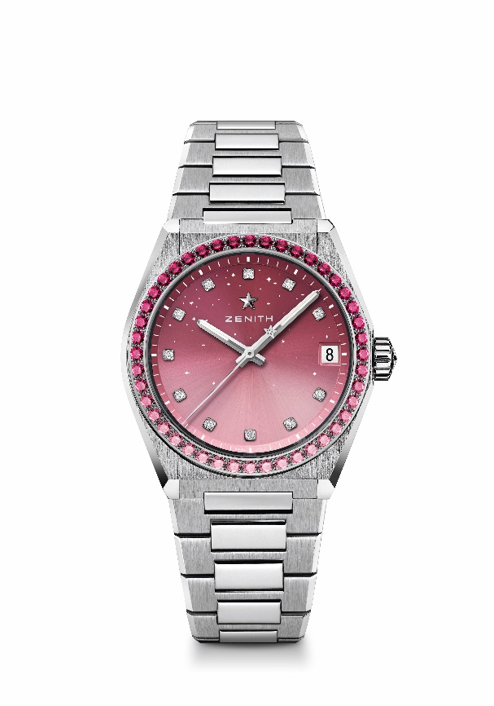
DEFY MIDNIGHT Артикул: 16.9201.670/10.MI001
Основные характеристики: корпус диаметром 36 мм, разработанный специально для женщин. Циферблат с изображением звездного неба с градацией цвета. Система замены ремня. Единственный экземпляр.
Механизм: Elite 670 SK, автоматический подзавод
Частота полуколебаний: 28 800 полуколебаний в час (4 Гц)
Запас хода: мин. 50 часов
Функции: центральные часовая и минутная стрелки. Центральная секундная стрелка. Указатель даты в положении «3 часов»
Оценочная стоимость: 13900-15900 CHF
Драгоценные камни: 44 розовых градиентных сапфира бриллиантовой огранки с чистотой VS на безеле, 11 бриллиантов классической огранки на циферблате с чистотой VS на циферблате, общий вес 1,9 карата
Материал: безель из нержавеющей стали с бриллиантами
Водозащита: 100 М
Циферблат: розовый градиентный
Часовые метки: бриллиантовые
Стрелки: фацетированные, с родиевым напылением и люминесцентным покрытием Super-Luminova SLN
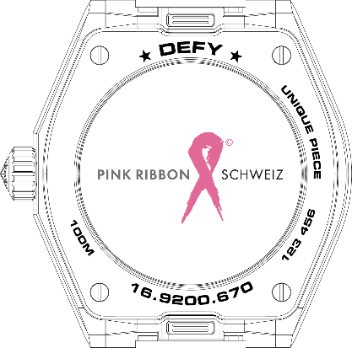
Браслет/ ремень и застежка: нержавеющая сталь, с системой замены. Прилагаются 2 дополнительных ремня: белый каучуковый с розовой кожей и черный каучуковый с эффектом бархата.

